《安全评价报告信息公布表》
机构名称 | 重庆市安全生产科学研究有限公司 |  |  |  | 资质证号 |  |  |  | APJ-（渝）-001
委托单位 | 重庆金银坡华西建材有限公司
项目名称 | 重庆金银坡华西建材有限公司建筑石料用灰岩矿（扩建）
项目类别 | 预评价 □现状评价 验收评价 其他
所属业务类别 |  | 非煤矿山
安全评价过程控制情况
安全评价项目管理 | 项目组组长 |  |  | 技术负责人 |  |  |  |  |  | 过程控制负责人
安全评价项目管理 | 陈兴勇 |  |  | 唐元杰 |  |  |  |  |  | 冯皓
编制过程 | 报告编制人 |  | 报告提交日期 |  |  |  | 报告审核人 |  |  |  | 报告审批人
编制过程 | 陈兴勇、罗青海 |  | 2022.5 |  |  |  | 蔡治勇 |  |  |  | 蔡治勇
姓 名 | 认定专业 |  | 安全评价师从业识别卡/证书编号 |  |  |  | 注册安全工程师  注册证号 |  |  |  |  | 是否专职
陈兴勇 | 机械专业 |  | 026317 |  |  |  | 55180172489 |  |  |  |  | 是
罗青海 | 安全专业 |  | 030480 |  |  |  | 55200257985 |  |  |  |  | 是
欧 建 | 地质专业 |  | 033483 |  |  |  |  |  |  |  |  | 是
孙文豪 | 通风专业 |  | 037349 |  |  |  |  |  |  |  |  | 是
吴子科 | 水工结构 |  | 023846 |  |  |  | 55180193792 |  |  |  |  | 是
唐金广 | 电气专业 |  | 026313 |  |  |  | 55190209582 |  |  |  |  | 是
唐元杰 | 采矿专业 |  | 001493 |  |  |  | 55070030029 |  |  |  |  | 是
蔡治勇 | 安全专业 |  | 003832 |  |  |  | 55080052964 |  |  |  |  | 是
闫云光 | 采矿专业 |  | 035582 |  |  |  | 55210262938 |  |  |  |  | 是
冯皓 | 机械、化工机械 |  | 019237 |  |  |  | 55130140330 |  |  |  |  | 是
项目简介 | 重庆金银坡华西建材有限公司成立于2014年11月12日，统一社会信用代码91500118320498717U，经济类型为有限责任公司，法定代表人樊镓豪，营业期限为2014年11月12日至永久，经营范围包括石灰石加工、销售；矿石、碎石、石粉、机制砂销售；道路货物运输。  重庆金银坡华西建材有限公司建筑石料用灰岩矿，原采矿许可证号：C5001182009077130028415，生产能力：100万吨/年，开采标高：+702m～+480m，矿区面积：0.3294km2，有效期限自2021年12月31日至2039年4月10日；  为满足市场需求和企业发展需要，矿山扩大了生产规模。企业于2022年4月20日取得了新的采矿许可证，仅生产规模由80万吨/年扩大至210万吨/年，有效期限自2022年4月20日至2039年4月10日，其余均不变。  重庆金银坡华西建材有限公司公司于2022年4月委托重庆市安全生产科学研究有限公司对该矿山进行安全预评价。我公司接受委托后，于2022年4月成立了评价组，按照《安全评价通则》（AQ 8001-2007）、《安全预评价导则》（AQ 8002-2007）及其它相关规范标准的要求进行了现场调研和资料收集。通过危险有害因素辨识与分析、单元划分和定性定量评价，提出了相应的安全对策措施建议，最后编制完成《重庆金银坡华西建材有限公司建筑石料用灰岩矿（扩建）安全预评价报告》。  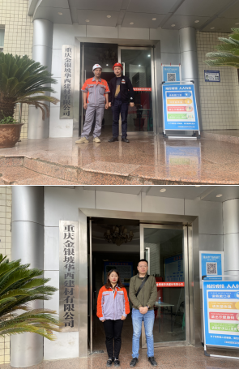
现场开展工作情况 | 勘验人员 |  | 勘验时间 |  |  | 勘验任务 |  | 勘验中的问题
现场开展工作情况 | 陈兴勇 |  | 2022年4月22日 |  |  | 现场勘查、资料收集 |  | 见《现场勘查记录》
现场开展工作情况 | 罗青海 |  | 2022年4月22日 |  |  | 现场勘查、资料收集 |  | 见《现场勘查记录》

